Аппликация «Ежик»
Между сосен, между ёлок
Пробежали сто иголок.
Сто иголок не простых,
Едут яблоки на них.
(Ежик)
Конечно это ежик. Каждый из нас весной или летом встречал ежика. Этот колючий зверек всегда вызывает неподдельный интерес и у взрослых и у детей. Уж очень хочется узнать на самом ли деле он такой колючий? Предлагаю Вам сделать своего домашнего ежика или даже целую семью!
Желаю Вам успехов и творческого настроения!
Ход занятия.
Для работы нам понадобятся:
- цветная бумага для ежика. Цвет на ваше усмотрение (двухсторонняя), бумага для яблочка, груши, грибочка, ягодки (смотря что, Ваш ежик будет нести на спинке ;
- ножницы;
- карандаш или фломастер;
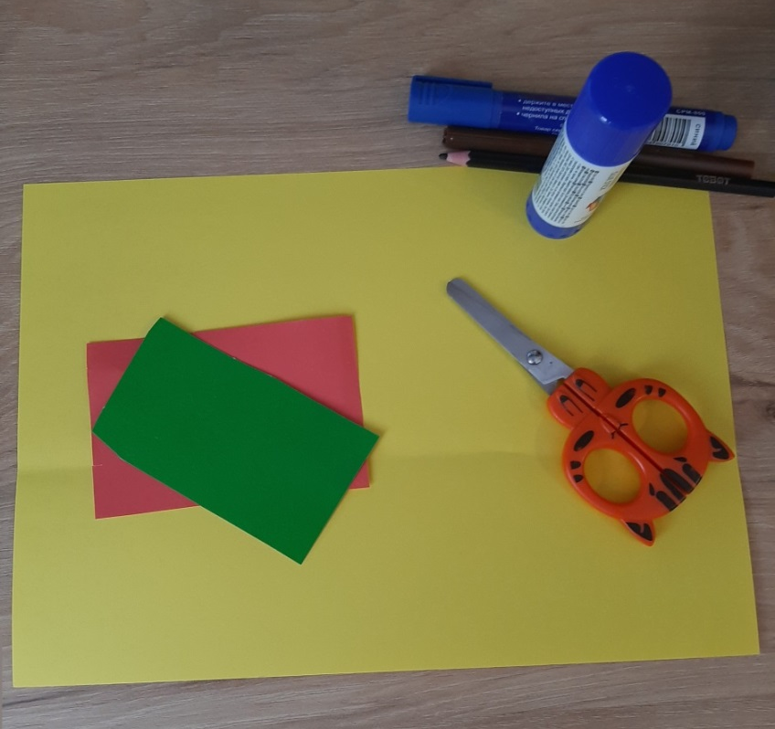
- клей.

- Берём жёлтый лист бумаги формата А4 и складываем его пополам по горизонтали
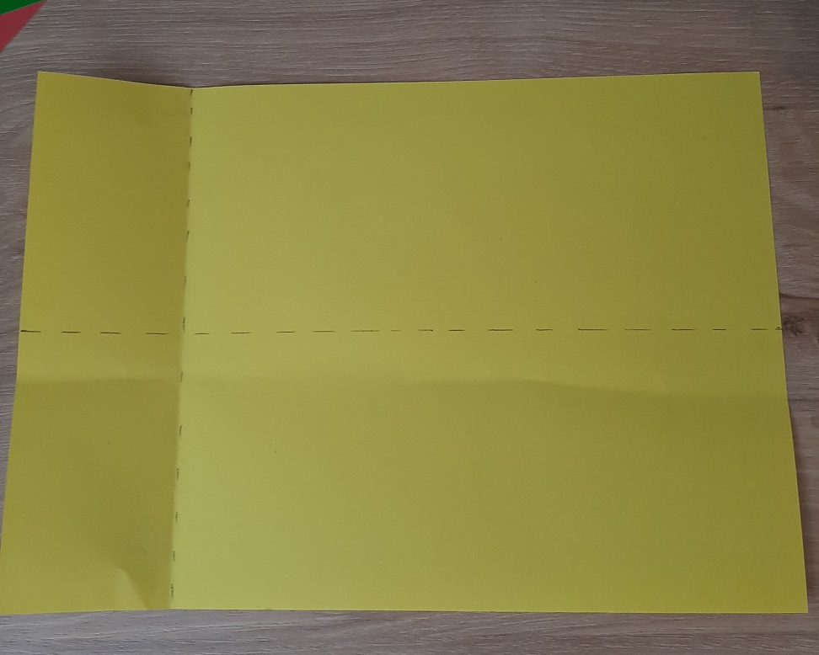
- Разворачиваем лист. У нас получилась линия, которая делит лист пополам.
- Левую сторону листа сгибаем вправо, примерно на 5 сантиметров. Проводим аккуратно пальцем по линии сгиба. Разворачиваем лист.
- Делаем разрез по линии сгиба (отмечен красным цветом) слева до середины листа.

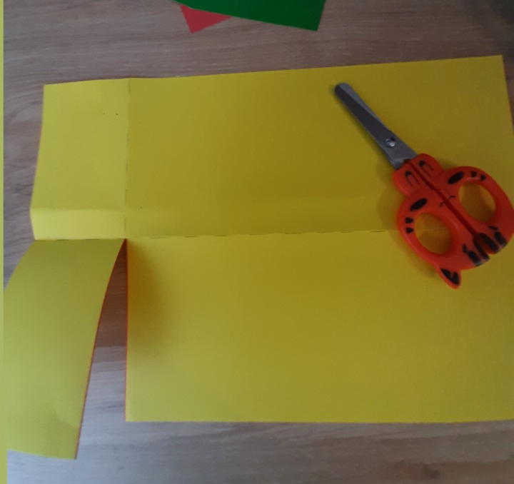

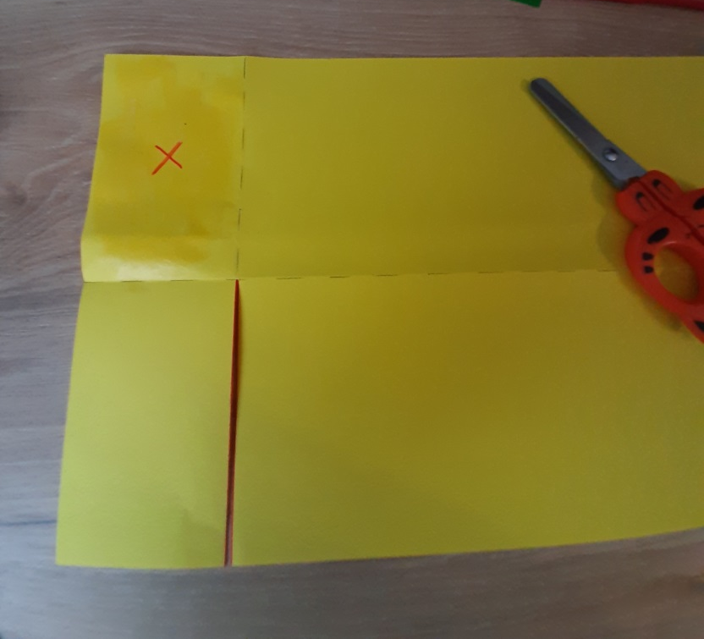
- Наносим клей на левую часть листа до линии сгиба и складываем пополам.

- Фломастером рисуем мордочку ежа (можно сначала сделать набросок карандашом).
- Вырезаем мордочку.
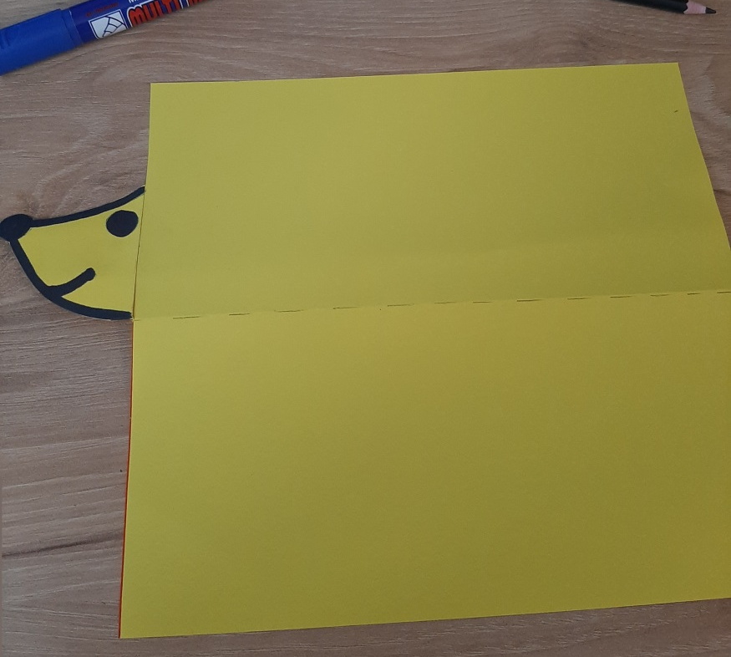

- Складываем правую часть листа "гармошкой".
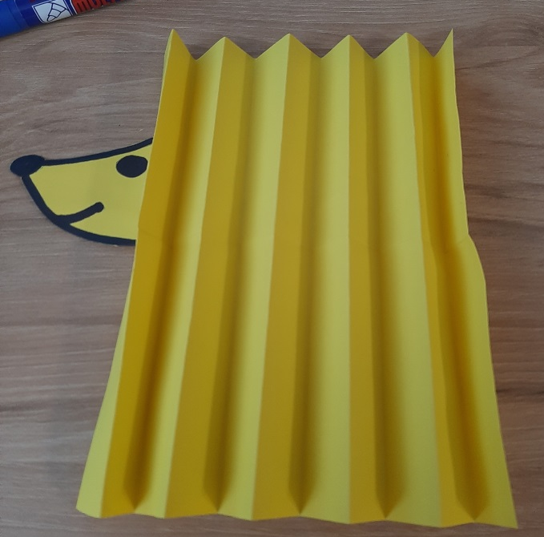
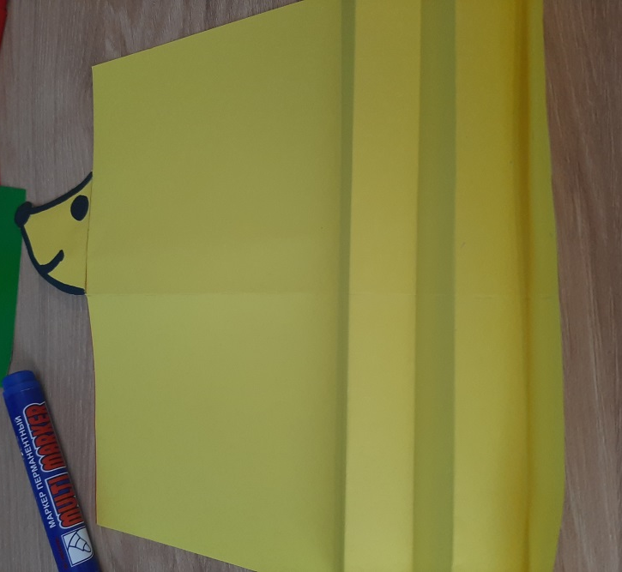

- У нас есть линия сгиба, которая делит лист пополам (на верхнюю и нижнюю часть). Сгибаем "гармошку" пополам.
- Склеиваем две части "гармошки" вместе с помощью клея.

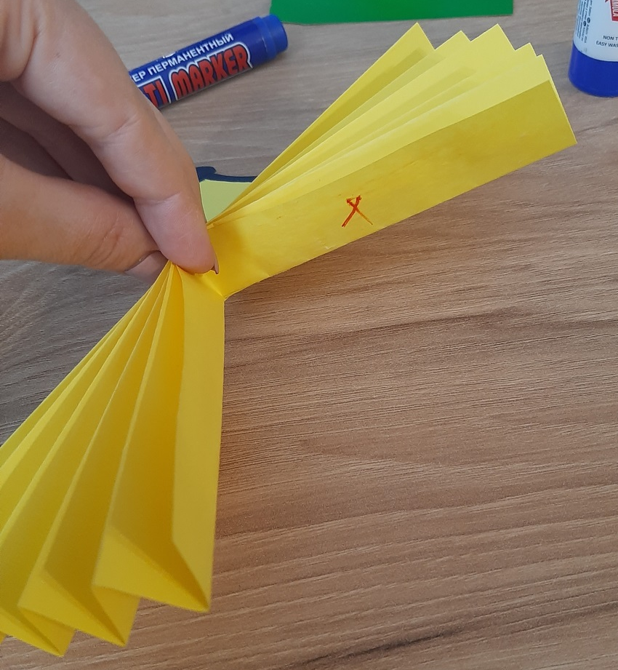

- Наш ёжик готов.
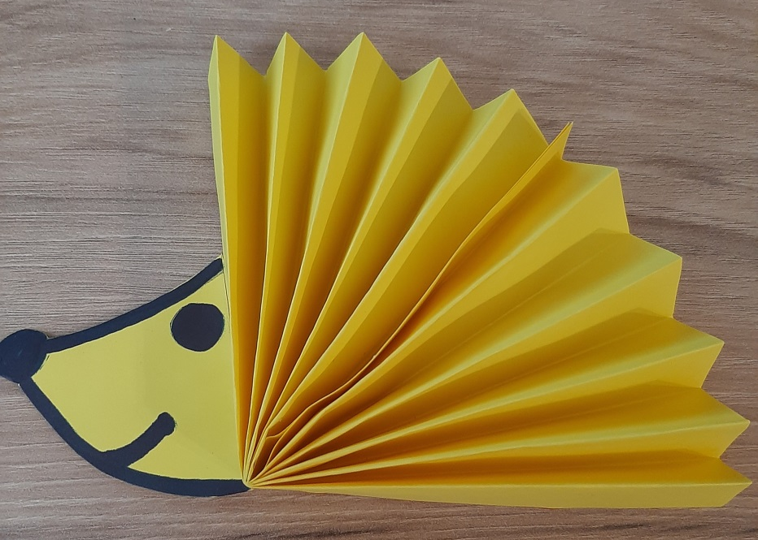

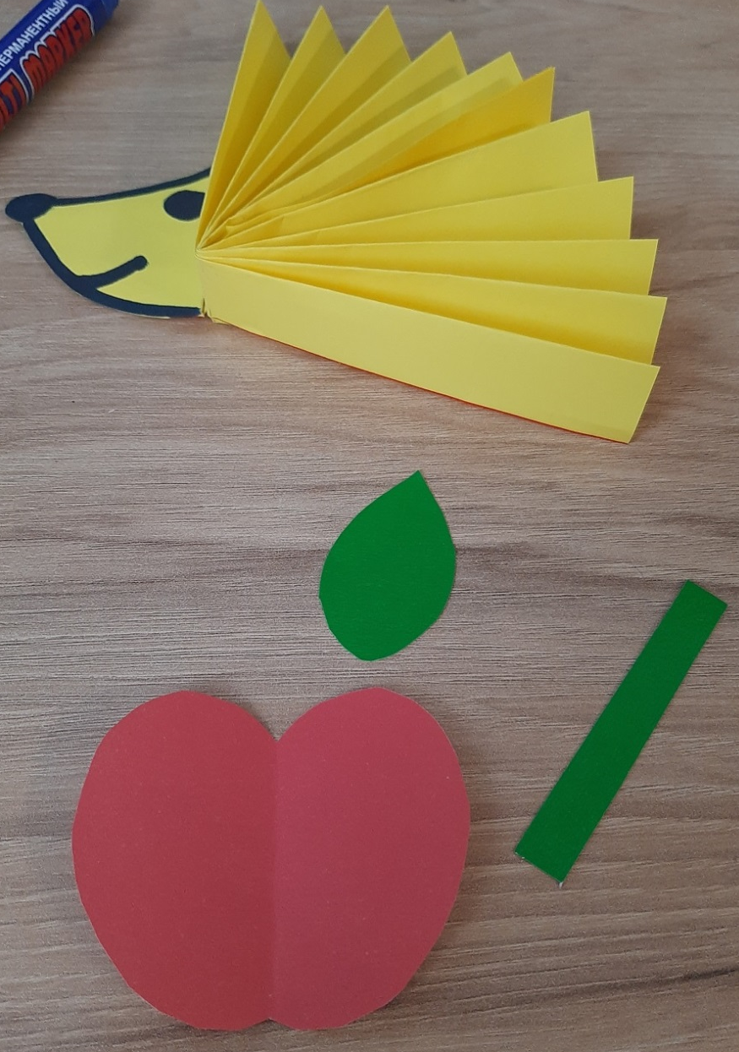
- Вырезаем из красной бумаги яблоко ( можно грушу, грибочек или ягоды). Угощаем ежика яблочком и приклеиваем его на колючки.

Ходит Ёжик по тропинке
За грибами без корзинки,
А зачем ему корзинка,
Если есть в иголках спинка?
О. Малиновская
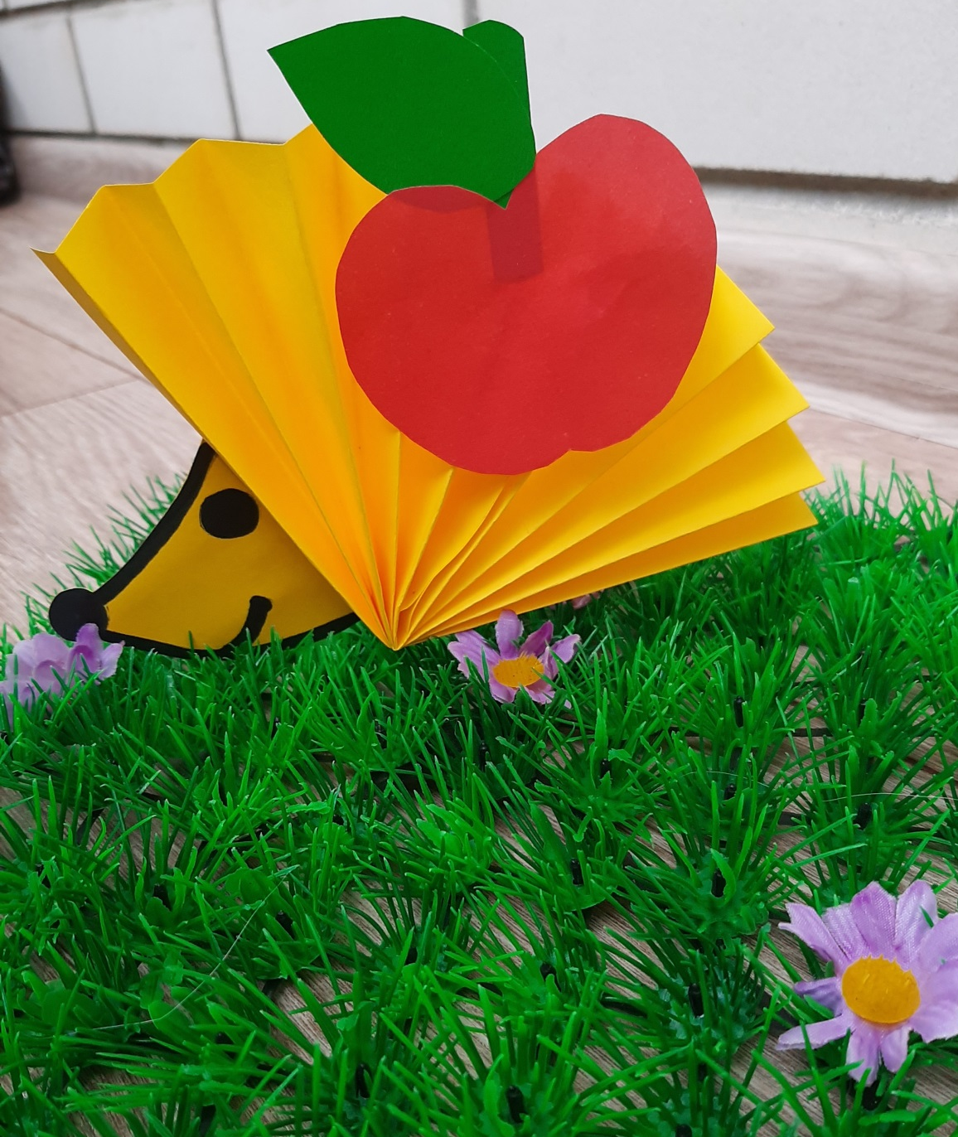 С уважением, воспитатель Светлана Константиновна Карпова.

